Конспект образовательной деятельности
по ФЭМП для детей старшего дошкольного возраста
с использованием блоков Дьенеша

Тема: Путешествие в весенний лес.

Задачи:
1. Закреплять умение «читать» и описывать геометрическую фигуру с помощью «знаков - символов»;
2. Упражнять в умении определять область пересечения в игре с тремя обручами; работать по алгоритму, плану – схеме;
3. Воспитывать дружеские взаимоотношения, желание прийти на помощь.

Ход:
- Организационный этап
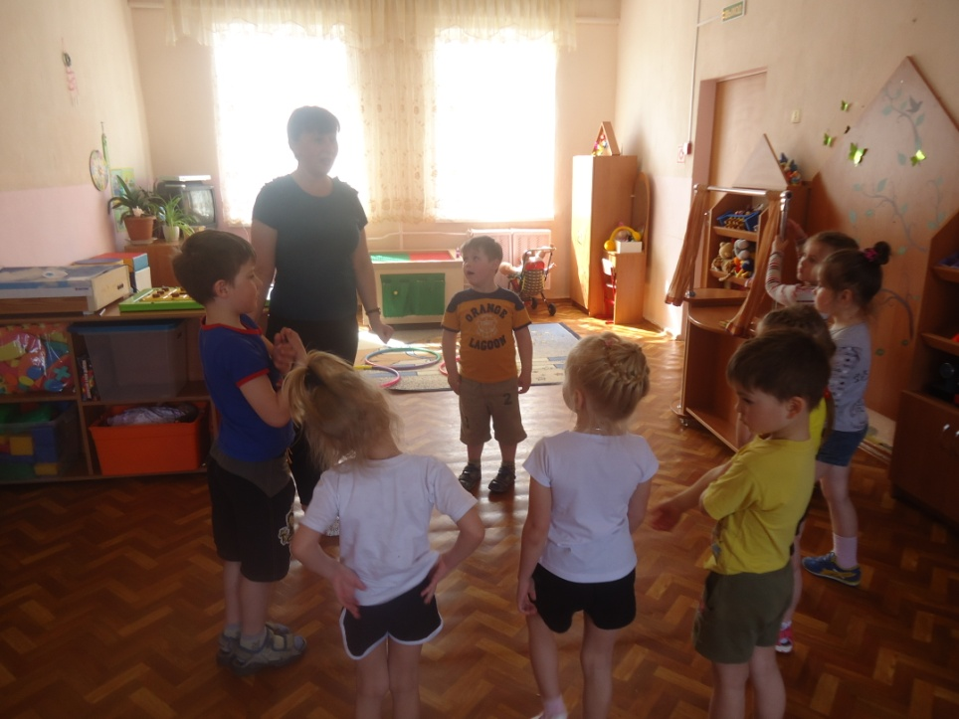
Дети стоят полукругом лицом к воспитателю.
- Ребята, посмотрите в окно! Как прекрасен этот мир! Птицы и растения, животные, реки и горы - все радует нас. Давайте возьмемся за руки и поприветствуем друг друга такими словами:
Спасибо скажем мы не раз
Всему живому вокруг нас:
Как хорошо на свете жить,
Как хорошо уметь дружить!
- Молодцы!

- Создание мотивации
Воспитатель под музыкальное сопровождение читает стихотворение:
Красив и нежен лес весенний,
Сияет солнышко с небес.
А кое-где цветёт подснежник.
В цветы одет весенний лес.
И вот настал тот самый день
Для насекомых и зверей,
Для птиц и всех, всех, всех в лесу
Встречать красавицу Весну. (Киселёва Анастасия).
- Ребята, скажите, что описывает автор в этом стихотворении?
Ответы детей: Весенний лес.
- Верно. А вы хотели бы оказаться в весеннем лесу?
Ответы детей: Да.
- Я сегодня предлагаю вам отправиться в удивительный и сказочный весенний лес. Вы принимаете моё приглашение?
Ответы детей: Да.

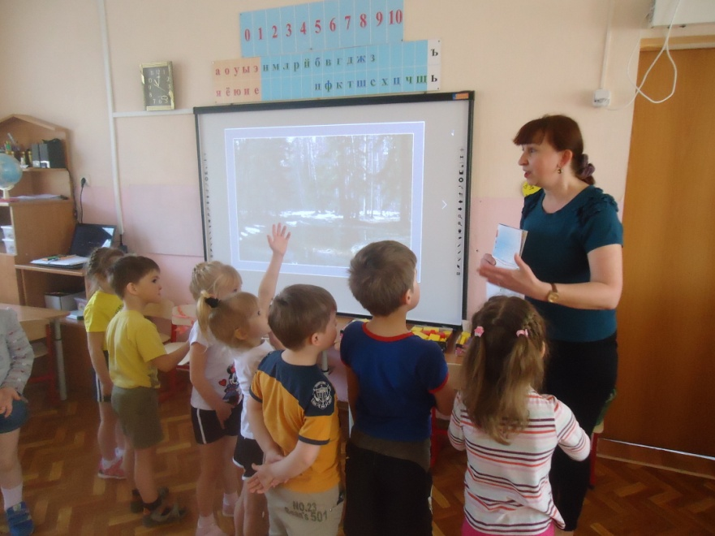
- Я очень рада. Но в дороге у нас на пути могут возникнуть какие-либо трудности и препятствия. Вы готовы их преодолеть?
Ответы детей: Да.
- Ну что ж, раз вы готовы, предлагаю вам закрыть глазки, посчитать до 3-х и мы окажемся в весеннем лесу.
Дети закрывают глаза, считают до 3-х, затем открывают глаза.

3. Повторение пройденного материала
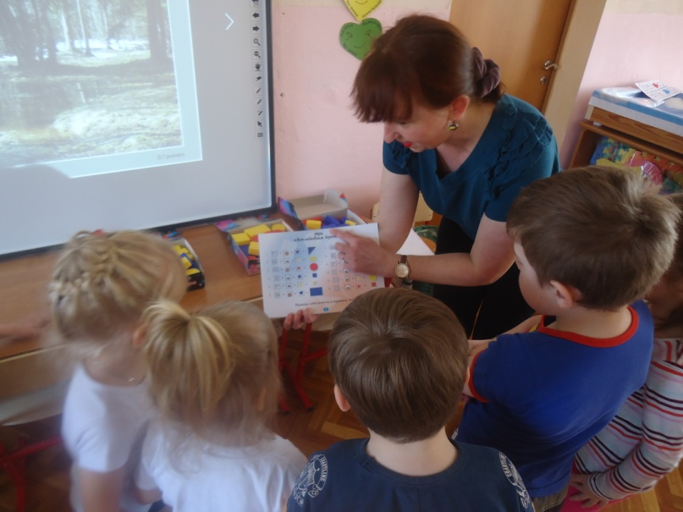
- Посмотрите ребята, какой чудесный весенний лес. Но этот лес необычный, он волшебный – в нём все звери превращены в геометрические фигуры. Ой, посмотрите, ребята, а вот и они, зверята. Они просят нас о помощи. Оказывается, в этом лесу несколько дней стояла очень тёплая и солнечная погода. Весь снег растаял, превратился в воду и затопил всю лесную полянку. Теперь животные не могут попасть в свои дома. Как вы думаете, чем мы можем им помочь?
Ответы детей: Сделать мостик.
- Но, как и из чего мы его можем сделать?
Ответы детей: Из геометрических фигур.
- Совершенно верно. Но для того чтобы он был крепким его нужно строить по определенным правилам. Только что же это за правила? Ребята, вы знаете?
Ответы детей: Нет.
- Посмотрите, ребята, может здесь есть какая-то подсказка?
Дети находят конверт с алгоритмом.
- А вот и подсказка! Что на ней изображено?
Ответы детей: Схема строительства мостика.
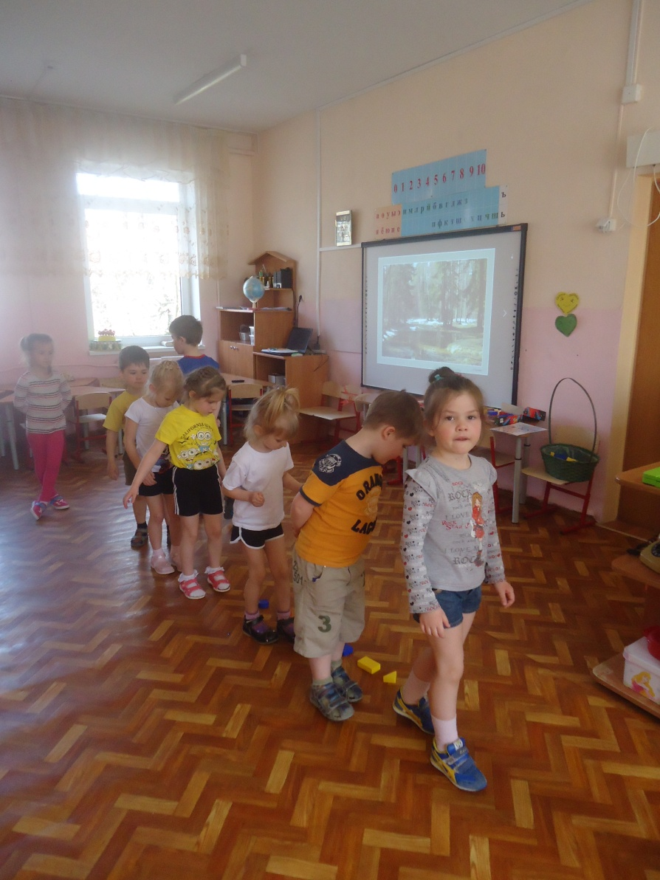
- Вы правы. Ну что ж, тогда приступим к строительству мостика?
Ответы детей: Да. (Дети по алгоритму строят мост.)
- Молодцы! Посмотрите, мостик у нас получился крепким потому, что мы сделали всё по предложенной схеме. Теперь мы вместе и с животными сможем перейти через затопленную полянку.
Воспитатель берёт корзину блоками «животными».
- Вперёд!
Дети с воспитателем переходят поляну по мостику.
- Ой, ребята, посмотрите, впереди дорожки к домикам наших животных. Но они мне говорят, что не могут попасть туда. Я конечно же их понимаю, они так сильно переживали из-за затопления, что забыли где живут. Поможем им найти свои домики?
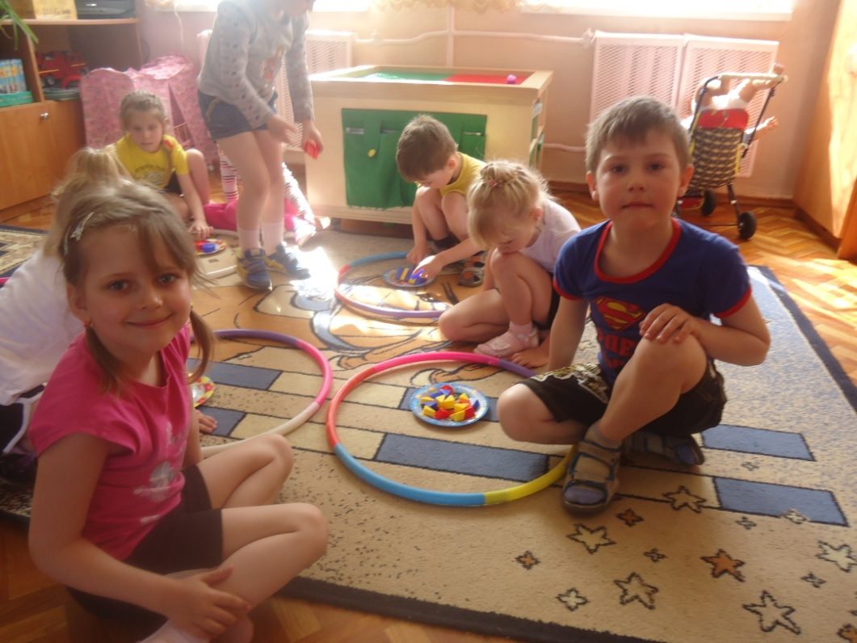
Ответы детей: Да.
Воспитатель предлагает каждому ребёнку по одному блоку - животному, а дети, ориентируясь по плану-схеме, расшифровывают коды и находят домики для животных.
- Молодцы, ребята. Мы с вами помогли животным попасть к себе домой. Они вам очень благодарны и говорят большое спасибо. А вы знаете, ребята, оказывается у зайчика сегодня день рождения, и он хотел угостить своих друзей - зверят печеньем. Но дело в том, что накрывая на стол, он нечаянно рассыпал печенье. И теперь зайчик не знает, в какую вазу положить какое печенье. Давайте поможем зайчику разложить печенье по нужным тарелочкам.
Ответы детей: Давайте.
- Посчитаем, сколько всего тарелочек?
Ответы детей: 5 тарелочек.
- Правильно. Посмотрите и скажите, какое печенье мы будем класть на первую тарелочку? (символ «красный цвет»)
Ответы детей: Печенье красного цвета.
- На вторую тарелочку? (символ «большой размер»)
Ответы детей: Большое печенье.
- На третью тарелочку? (символ «круглый»)
Ответы детей: Круглое печенье.
- А какое печенье на четвёртую тарелочку? (дети определяют область пересечения и ставят символ «красный - большой»)
Ответы детей: Красное, большое печенье.
- Верно. Ну а на пятую тарелочку? (дети определяют область пересечения и ставят символ «большой - круглый»)
Ответы детей: Большое - круглое печенье.
- Правильно. Ну что ж, приступим…
Дети раскладывают блоки Дьенеша по обручам и их пересечениям.
- Молодцы, ребята. Помогли зайке разложить всё печенье по нужным тарелочкам. Они говорят вам спасибо и теперь смогут праздновать день рождения. А нам с вами они дарят волшебные денежки, на которые мы можем купить себе сладкие угощения.
- Давайте скажем им спасибо и до свидания.
Дети благодарят зверей и прощаются с ними.

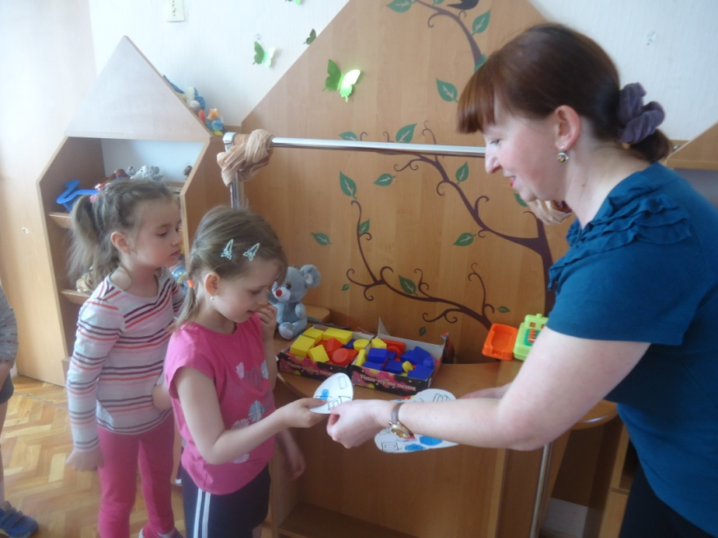
- А нам пора в лесной магазин.
Идут по группе, подходят к «Магазину».
- Ребята, так как это волшебный лес, то и деньги в нём волшебные. Вам нужно расшифровать свою денежку и подобрать товар, который соответствует вашему шифру.
Дети расшифровывают «денежки» и берут свои товары.

- Молодцы! Вы верно расшифровали свои денежки и поэтому все смогли купить себе сладкие товары. Ну что ж, на этом наше путешествие в весенний лес заканчивается и нам пора возвращаться в детский сад. Давайте закроем глаза, посчитаем до 3-х и окажемся в группе.
Дети закрывают глаза, считают до 3-х, затем открывают глаза.

4. Подведение итогов
- Ну вот мы и в группе. Скажите, ребята, где мы сегодня побывали?
Ответы детей: В весеннем лесу.
- Кого мы там встретили?
Ответы детей: Диких зверей.
- Какие добрые дела в лесу мы с вами совершили?
Ответы детей: Помогли зверям построить мостик, пройти в свои домики, разложили печенье по тарелочкам.
- Какие знания вам пригодились?
- Какое из заданий вам показалось наиболее сложным? Какое лёгким?
- Вам понравилось наше путешествие?
- Мне тоже очень понравилось с вами путешествовать! Спасибо!

